Datum: 12. 02. 2024

Občina Komen
Komen 86
6223 Komen

Zadeva: Seznanitev občinskega sveta z letnim poročilom o uresničevanju akcijskega načrta trajnostnih ukrepov 2023

Destinacija je po prejemu zlatega znaka iz Zelene sheme slovenskega turizma (ZSST), na podlagi ocene presojevalcev pripravila akcijski načrt za trajnostni razvoj od leta 2022 do 2025.

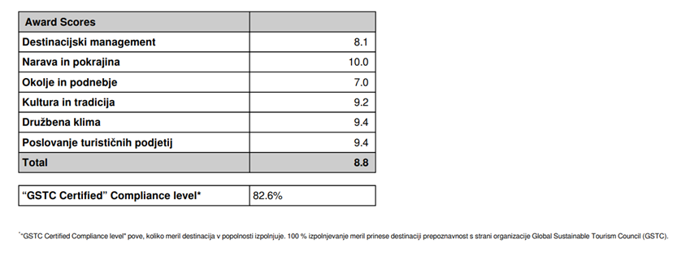

V obdobju do naslednjega ocenjevanja (jesen 2024) mora destinacija spremljati stanje na področjih, kjer je bila dobro ali zelo dobro ocenjena ter spremljati ukrepe za ohranitev le tega oz. izboljšanje. Na področjih, kjer so bili destinaciji izdana priporočila oziroma je bila slabše ocenjena, pa je dolžna izvajati ukrepe iz akcijskega načrta, s katerim ste bili seznanjeni junija 2022.

Ker moramo pri destinacijskem managementu, standard 1.16 do konca januarja vsako leto pripravljati letna poročila o uresničevanju akcijskega načrta trajnostnih ukrepov ter o le-teh enkrat letno poročati najvišjemu lokalnemu političnemu organu, bi vas prosila za umestitev predstavitve letnega poročila na dnevni red na naslednjo sejo občinskega sveta in za sklep o seznanitvi.

Hvala lepa za vašo pomoč pri ohranjanju ZLATEGA ZNAKA!

Katja Kralj, zelena koordinatorka
Strokovna vodja destinacije Krasa in Brkinov

Priloga: Letno poročilo o uresničevanju akcijskega načrta trajnostnih ukrepov 2023

